

计算机与软件工程学院
上机实验报告

（ 2018/2019学年 第1学期 ）

课程名称 | 计算机应用基础A（C语言）
课程代码 | 150999049
任课教师 | 李小雷
学生姓名 | 黄瀚青 | 年级 | 2018级
学号 | 3120180805107 | 专业 | 轨道交通信号与控制

实验名称 | 实验3：数组的使用 |  |  | 实验地点 | 八教315
实验类型 | 设计 | 实验学时 | 4 | 实验日期 | 2018年11月28日
- 撰写注意：版面格式已设置好（不得更改），填入内容即可。
- 实验目的
1、掌握一、二维数组的定义、初始化、输入输出、元素引用的方法。
2、掌握字符数组和字符串处理函数的使用。
3、掌握与数组有关的常用算法。

- 实验内容
- 实验任务
任意输入10个数，先将其按由大到小的顺序排列；再输入一个数，要求用折半查找法找出该数是数组中第几个元素的值。如果该数不在数组中，则打印出“无此数”。
- 设计思想与核心代码
#include<stdio.h>
#include<stdlib.h>
void main()
{
int i,m,n,b,c=0;
int a[10]={2,25,31,61,21,58,42,12,30,26};
for(m=0;m<9;m++)
for(i=0;i<9-m;i++)
if(a[i]<a[i+1])
{
n=a[i];
a[i]=a[i+1];
a[i+1]=n;
}
printf("这十个数由大到小排列为：\n");
for(i=0;i<10;i++)
printf("%d\n",a[i]);
printf("\n");
printf("任意输入一个数：");
scanf("%d",&b);
int start=0,end=9,mid;
while (start <= end)
{ mid = (start+end)/2 ;
if (b>a[mid])
{ start = mid+1; }
else if (b<a[mid])
{ end = mid-1; }
else { break; } }
if (b==2||b==25||b==31||b==61||b==21||b==58||b==42||b==12||b==30||b==26)
{ printf("找到了，是第%d个数", mid+1); }
else { printf("查无此数"); }
printf("\n");
system("pause");
}
- 实验结果（贴图：程序运行结果截图。图幅大小适当，不能太大）
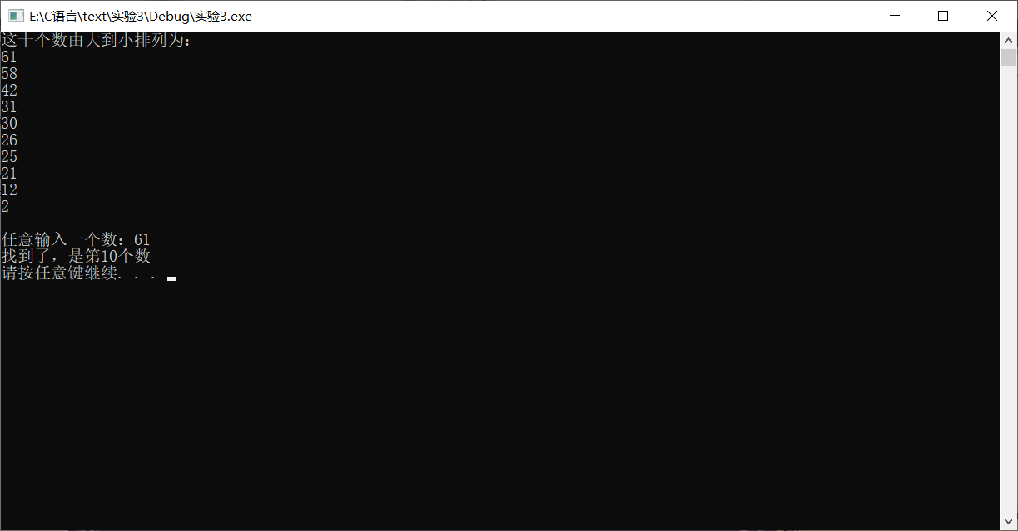
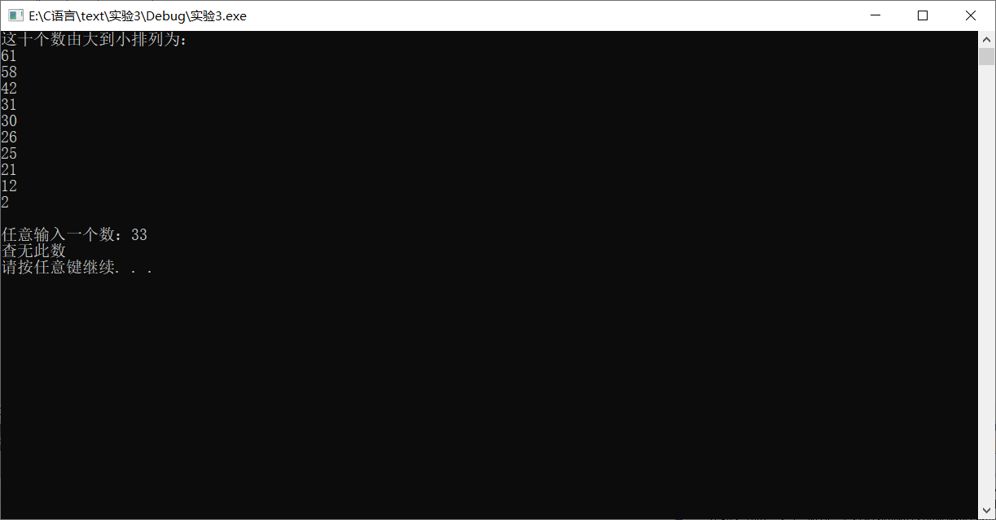
4．总结
对上机实践结果进行分析，问题回答，上机的心得体会及改进意见。
该实验操作让我学习到了冒泡排序和折半查找法，这两种方法的相关代码还需要更加熟悉，程序还可以设计为任意输入十个数来进行查找，由于技术问题，无法做到，程序还有待改进。
- 实验环境
- 操作系统：WINDOWS XP及以上
- 开发工具：VC6.0 或 VS2010
- 实验设备：PC
- 提交文档
提交本实验报告（电子版），文件名命名：学号 姓名《实验3：数组的使用》.doc
教师将全体学生实验报告刻入一张光盘存档，保证光盘可读。

